臺南市國民教育輔導團藝術與人文輔導團
藝術跨領域教案研發
- 時間：109年10月29 日(星期四) 下午14時0分
二、地點：新東國小
三、主席： 歐陽兩坤
四、出席：同出席簽到表
五、記錄： 陳秀玲
六、內容：
1.團員分享目前從事有關跨領域的課程分享。
2.兩坤校長說明PBL的研習宗旨及未來輔導團到校諮詢課程分享的可能走向
分析。
3.分組討論跨域課程。

臺南市109學年度第一學期國民教育輔導團-藝術與人文輔導團
藝術跨領域教案研發照片—新東國小
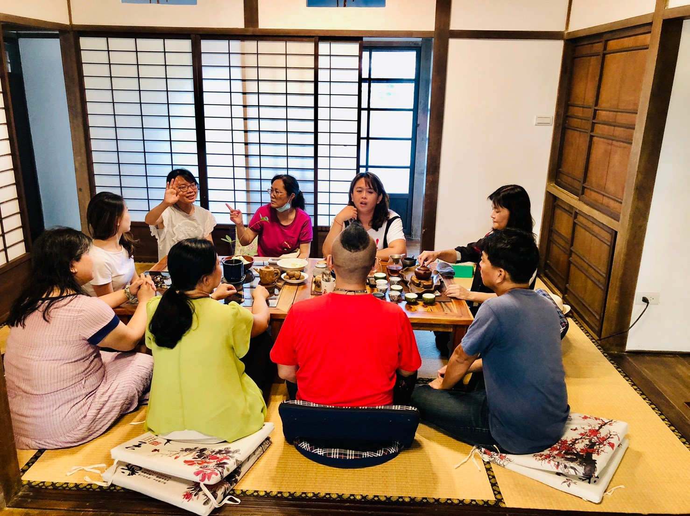
辦理日期：109年10月29日 辦理地點：新東國小
照片說明：跨域教案研討

